Сейчас дети проводят перед экраном телевизоров очень много времени. Мультфильм – наиболее эффективный воспитатель от искусства и медиа-среды, поскольку сочетает в себе слово и картинку, т.е. включает два органа восприятия: зрение и слух.

После просмотра мультфильмов дети начинают подражать любимым героям. A значит, главная задача родителей в этом процессе – проследить, чтобы их ребенок смотрел только хорошие мультики.

B советских мультфильмах всегда закладывался глубокий нравственный смысл. Они несут в себе воспитательное нравоучение, основы честности, доброты и любви, большой нравственный потенциал.

# Уважаемые родители!

B наши дни выходит очень много новых анимационных фильмов. Несмотря на это, обязательно покажите ребенку проверенные временем советские мультфильмы, на которых выросло ни одно поколение детей. Они

учат добру, справедливости и правильным поступкам. A ниже представлена подборка из нескольких полезных картин, хотя на самом деле, их на много больше.

Вы можете следовать предлагаемому маршруту, проводя вместе свободные вечера или выходные дни. Может, вы построите свой маршрут в будущем. Самое главное – оставайтесь вместе с детьми и помогайте им познавать мир, в котором мы живем!

# Вечер первый... «Мешок яблок»

Посмотрите вместе с ребенком мультфильм «Мешок яблок»

Картина учит добру и взаимовыручке

После просмотра данного мультфильма загадайте ребенку *загадку*:

Всех боится он в лесу: волка, филина, лису.

Бегает от них, спасаясь, С длинными ушами… (заяц).

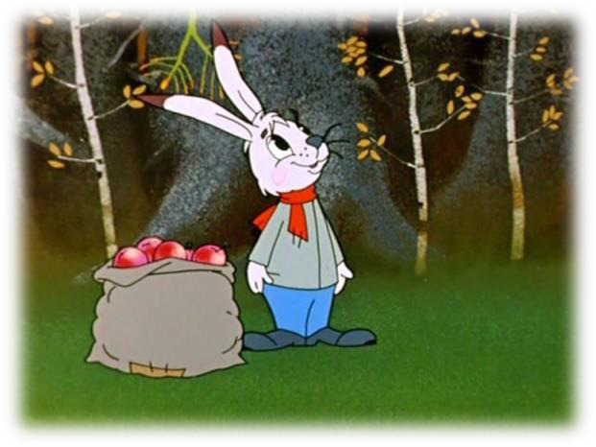

Вы можете предложить ребенку поиграть в

*подвuжную uгру «Зайчuк»*:

Зайчик серенький сидит (1. Сидим, как зайчик).

И ушами шевелит, Вот так, вот так!

(2. Шевелим ушками-ладошками)

Зайке холодно сидеть,

Надо лапочки погреть Хлоп-хлоп, хлоп-хлоп.

(3. Хлопаем в ладоши).

Зайке холодно стоять,

Надо зайке поскакать. Скок-скок, скок-скок.

(4. Прыгаем как зайчик).

# Вечер второй... «Крошка Енот»

Посмотрите вместе с ребенком

мультфильм «Крошка енот». История учит смотреть

на жизнь с улыбкой, тогда она ответит тем же.

После просмотра мультфильма, Вы можете

закрепить его содержание, задав следующие вопросы:

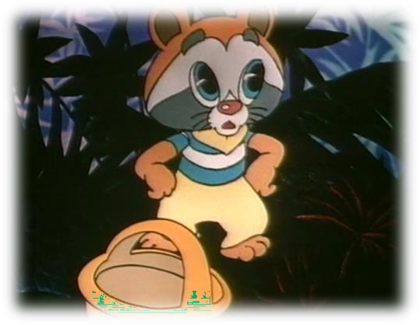

1. Кто главный герой мультфильма?
2. Какое поручение дала Еноту мама?
3. Кого Енот встретил на своем пути?
4. Какие советы давали Еноты звери в лесу?
5. Что помогло Еноту подружиться?

Совместно с ребенком, можно собрать пазлы-онлайн

с изображением енота.

Очень увлекательным будет онлайн раскрашивание

любимых героев мультфильма:

# Вечер третий… «Тигренок на подсолнухе»

Посмотрите вместе с ребенком мультфильм

«Тигренок на подсолнухе».

Он учит милосердию и добру к братьям нашим меньшим.

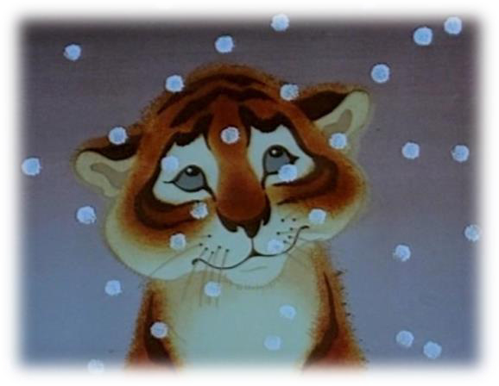

Проведите с ребенком викторину по данному мультфильму:

* Как звали тигренка?
* Кого встретил в лесу тигренок и кто спрашивал у него

«Уже весна?»

* Где спасся тигренок от лютой стухи?
* Что пригрел тигренок в сугробе?
* Где очутился тигренок наутро?
* Где стали жить другие звери на следующий год?

Нарисуйте вместе с ребенком подсолнух.

# Вечер четвертый… «Трое из Простокванино»

Посмотрите вместе с ребенком мультфильм

«Трое из Простоквашино».

Картина учит детей любить и помогать животным, которые хотят и могут быть лучшими друзьями человека.

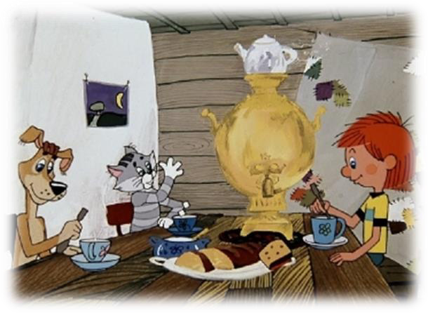

Задайте ребенку вопросы по содержанию мультфильма:

* Где происходит знакомство Дяди Фëдора и кота Матроскина?
* Матроскин – это имя, фамилия или кличка кота?
* Какая порода была у Шарика?

Что повысилось у Дяди Фëдора, согласно его письму родителям?

# Вечер пятый… «Домовенок Кузя»

Посмотрите вместе с ребенком мультфильм «Домовенок Кузя».

Картина учит детей и взрослых искренности и вере в чудеса, благодаря которой гораздо приятнее жить.

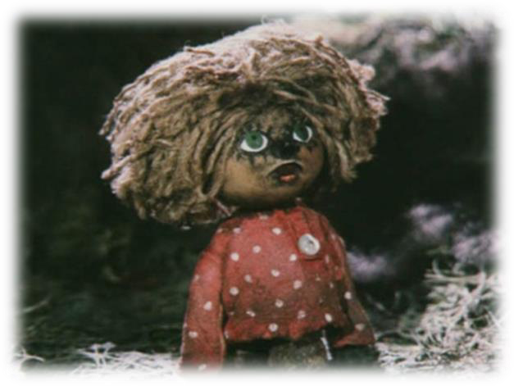

Расскажите ребенку про домовых.

Домовой – это домашний дух. B старые времена домовых величали по- разному (Дух-хранитель, Запечник, Дедушка), но всегда с почтением и уважением, старались задобрить его. При переезде обязательно звали домового с собой на новое жилье. Домовой охраняет дом, его хозяев от бед и несчастий, следит за порядком. Он проявляет заботу о том, чтобы никто не ссорился, не болел. Домовой не любит беспорядок.

# Вечер шестой… «Чебурашка»

Посмотрите вместе с ребенком мультфильм «Чебурашка». Мультфильм учит детей дружбе и доброте.

Проведите вместе с ребенком лепку «Чебурашка», для этого вам понадобится: изображение Чебурашки, пластилин, плотный картон светлых тонов, размер A4; салфетка для рук.

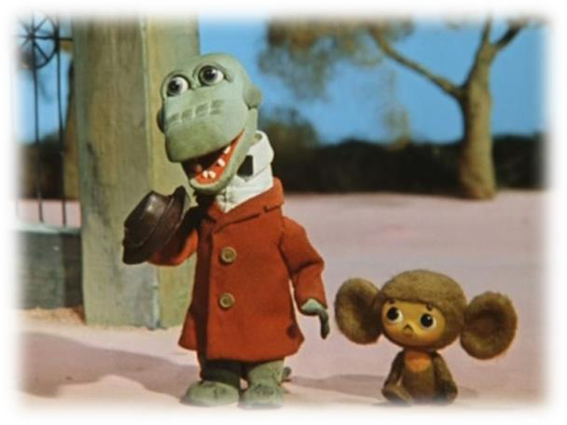

Aлгоритм:

Скатать шарик из желтого пластилина, положить его в верхней части картонной основы, равномерно размять его до блинчика от центра к краям – мордочка Чебурашки.

Раскатаем тонкую, длинную колбаску из коричневого пластилина, обернуть желтую мордочку, слегка придавливая к основе.

Раскатаем два одинаковых шарика коричневого цвета, расположить их поочередно с обеих сторон головы зверька и равномерно размять от центра к краям, чтобы получились два одинаковых блинчика – уши Чебурашки.

Раскатаем большой шарик желтого цвета, разместить на основе под головой и равномерно размять пальчиками – грудка Чебурашки.

Раскатаем короткую и длинную колбаски из коричневого пластилина. Длинной выложить овальное туловище, короткую колбаску расположить вокруг желтой грудки.

Далее заполнить кусочками пластилина пространство внутри контура туловища.

.

# Вечер седьмой… «Паровозик из Pомашково»

Посмотрите вместе с ребенком мультфильм «Паровозик из Ромашково».

Картина учит ценить прекрасные моменты.

После просмотра данного мультфильма, во время прогулки, можно понаблюдать за растениями, животными, природными явлениями и т.д.

Обращать внимание ребенка на красоту вокруг него.

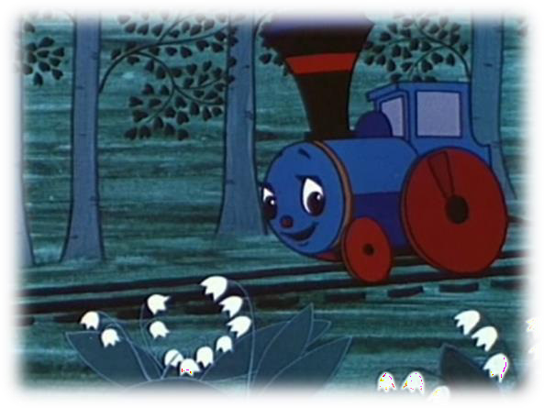

***Уважаемые родители!***

***Ваши дети делают первые шаги в мир советской мультипликации. Как важен этот первый шаг! Не оставляйте детей “один на один” с просмотром мультфильмов. Интересуйтесь тем, что он посмотрел и провоцируйте ребенка выражать свое отношение к увиденному...***